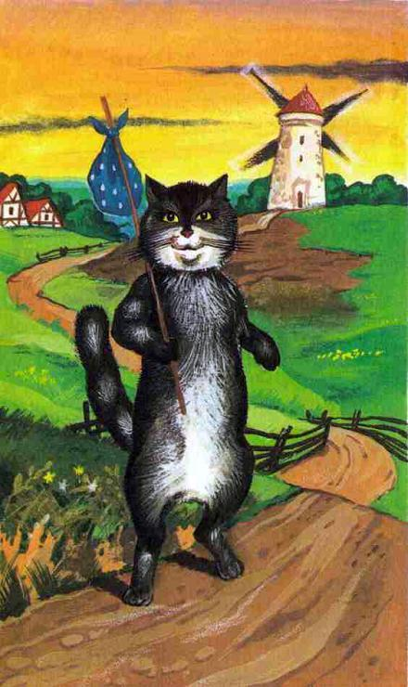Было утро. Вставало солнце над зеленой бархатной страной, где жили великаны и людоеды. К счастью, они попадались там не так уж часто. В основном там жили обыкновенные люди. И вот трое из них Пьер, Жан и Жак-простак сидели на траве под раскидистым дубом.— Дон! Дон! — плыло над землей, Это печально звенели колокола в сельской церкви.— Умер наш батюшка, мир его праху, — сокрушенно сказал Пьер.— Как же нам теперь быть? — со вздохом промолвил Жан.— Делать нечего, надо делить наследство, — сказал Пьер.— Ну что ж, — согласился Жан. — Делить так делить.— Я по праву заберу себе мельницу, — подумав, рассудил Пьер. — Кто помогал батюшке молоть зерно? Вон я до сих пор весь в муке.Старший сын встал и зашагал вверх по узкой тропинке к мельнице, стоявшей невдалеке. Захлопнул за собой дверь. И скоро закрутились, завертелись большие крылья мельницы на холме.— А я возьму себе осла, — вставая, заявил средний брат.
— Кто помогал батюшке насыпать зерно в мешки? Так я и буду возить муку в пекарню.Жан поднялся, отвязал осла, который тут же щипал травку, сел на него и уехал, не оглядываясь.Жак-простак даже не заметил, что остался один. Так он был погружен в свои печальные мысли. Он поднял голову и огляделся.— Вот те на! — удивился он. — Вижу, братья мои пристроились. А я? Помогал всем без отказу, а на деле остался ни с чем. И идти мне некуда.Он лег на траву, закинув руки за голову, и продолжал рассуждать, глядя в ясное небо.— Что мне осталось? Да можно сказать, ничего, один кот. Нечего сказать — наследство. Правда, славный котище. Бывало, зимой продрогну на сеновале, а он ляжет рядом, прижмется, вдвоем все теплее, И мышей ловить мастак. Да мне-то что в этом проку! Нет, видно, помирать мне с голоду, не иначе.Неожиданно Жак-простак услышал звон шпор. Он поднял голову и тут же вскочил на ноги. Он увидел, что к нему по зеленой полянке направляется каком-то важный господин. Был он невысокого роста, но несомненно это был какой-то маркиз или граф. Бархатный плащ задевал головки цветов, а из-под низко надвинутой шляпы торчали острые задиристые усы, Жак-простак вскочил и почтительно поклонился незнакомцу.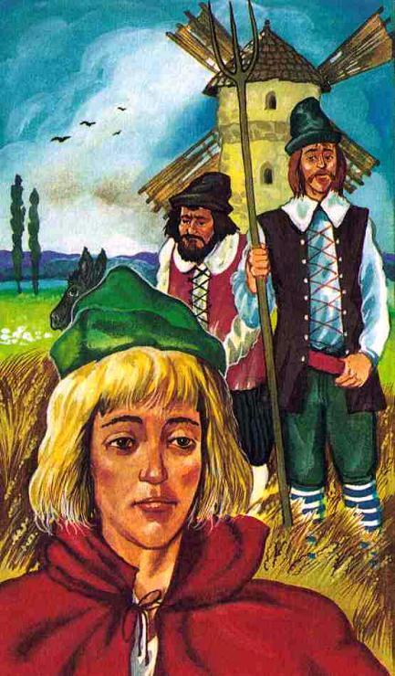— Что вам угодно, господин? — робко спросил он. — Может, вы заблудились, так я укажу вам дорогу. Только тут у нас поблизости ни одного замка.— Не узнаешь меня, хозяин? — послышался знакомый мурлыкающий голос, И важный господин сорвал с себя шляпу.Жак-простак от изумления вытаращил глаза.— Это ты, мой кот? Сроду бы не догадался. Тебя и не узнать!Кот с важным видом упер лапу в бок.— Что, хорош? Я даже заглянул в лужу и полюбовался на себя.— Но откуда ты это все раздобыл? Я смотрю, у тебя и сапоги со шпорами.— Это целая история. Да ты садись поудобнее, не стесняйся.Кот скинул с себя плащ. Расстелил его на земле, и они уселись рядышком.— Так вот, иду я, хозяин, по дороге. Вдруг слышу, откуда-то из-за деревьев — крики, вопли, брань, проклятья. Гляжу, с десяток разбойников напали на рыцаря. Какие рожи, какие ножи! А рыцарь на беду ростом не вышел — эдакий щупленький, хилый, где уж ему справиться с такими бандитами.Ну, я, конечно, сразу — на помощь. Одного исцарапал, другого… Рыцарь, не будь дурак, вырвался и бросился наутек. Ветер сдул с него шляпу, сорвал плащ. А сапоги он сам сбросил, чтобы бежать было легче. Рыцарь убежал босиком по лесной дороге. Разбойники — за ним. Да где им его догнать! А шляпа, бархатный плащ так и остались лежать в канаве. Да ты только посмотри, какие сапоги, слов нет! Славно я и принарядился!Тем временем на ветку дерева села небольшая птичка с хохолком. Наклонив головку, она с интересом прислушивалась, стараясь не упустить ни словечка. Глазки ее блестели от любопытства.— Одно плохо, — вздохнул Кот, — у знатных вельмож, я сам видел, шляпы украшены перьями. А у меня, погляди-ка, ни перышка.— Кстати, это дело поправимое, — послышался сверху тоненький голосок, — Ты меня так позабавил своим рассказом, за это — вот тебе лучшее перо из моего хвоста!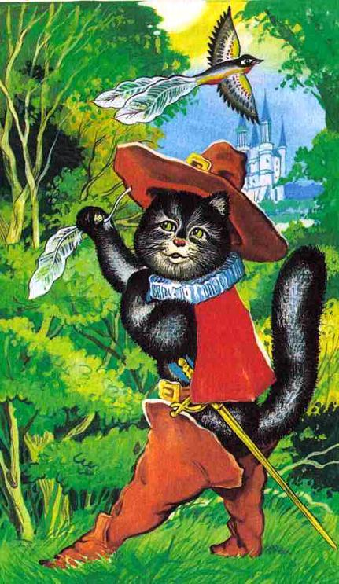

Птичка вырвала из хвоста длинное переливчатое перо, и оно, кружась и покачиваясь, опустилось на землю возле Кота. Кот в восторге схватил перо и тут же заткнул его за ленту своей шляпы.— Спасибо тебе, милая птичка. Как раз то, что мне не хватало. Клянусь всей сметаной на свете! Никогда в жизни не обижу больше ни одной пташки!— Все это очень хорошо, — уныло сказал Жак-простак, — но нам с тобой даже негде приклонить голову.— Не вешай нос, хозяин! — воскликнул Кот. — Что-нибудь да придумаем. Лишь бы ветер унес это облачко. Когда светит солнце, мне в голову сразу приходят чудесные пушистые мысли.— Кстати сказать, я знаю одну укромную полянку. Там в кустах можно свить из ветвей преуютный шалаш, — прочирикала птичка.— Слышит мое ухо, горит мой глаз, — пробормотал про себя Кот. — Чую, ждет нас что-то необыкновенное. Может, как раз наша судьба скачет сейчас по лесным чащам.Птичка полетела к лесу. На лету птичка обернулась и прощебетала:— Кстати, меня так и зовут: птичка Кстати!
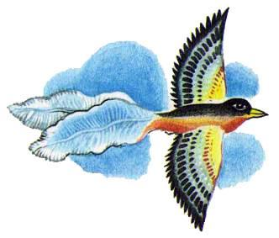
Солнце стояло уже высоко и заметно припекало. Жак-простак вконец умаялся, ломая гибкие ветки для шалаша. Кот, сбросив шляпу и плащ, помогал ему как мог, Птичка Кстати тоже старалась вовсю, она затыкала листьями дырки в зеленой крыше. Шалаш получился на славу. Скрытый кустами, он был незаметен, а большой узловатый вяз бросал на него густую тень.— Кстати сказать, — прочирикала птичка, — что-то я раньше не видела здесь этого вяза.— Мало ли деревьев в лесу, всех не упомнишь, — беспечно сказал Кот и отломил нижнюю ветку вяза. Ему показалось, что дерево глухо вскрикнуло, Но Кот просто не обратил на это внимания.— В этом шалаше мы и будем коротать наши дни, — сказал Жак, невольно вздохнув, — Немного одиноко, конечно…— О чем ты говоришь, хозяин! Ведь я с тобой! — воскликнул Кот. — Здесь на природе мне будут приходить в голову чудесные пушистые мысли. А о пропитании ты не заботься, это уж я возьму на себя.— Кстати сказать, я буду вас частенько навещать. — прощебетала птичка Кстати. И мелькнув пестрым оперением, полетела по своим совершенно неотложным птичьим делам.Усталый Жак задремал в своем новом лесном жилище на охапке листьев. Кот как всегда примостился рядышком. Шляпу и плащ он повесил тут же на сучок вяза, но сапоги не снял. Расстаться с ними он был просто не в состоянии.Все было тихо, даже ветер, казалось, задремал. Только вяз порой шелестел сердито.Откуда-то издалека послышался лай собак, крики ловчих и звуки охотничьих рогов.— Вот тебе и укромное местечко, — проворчал Кот, приоткрыв один золотой глаз. — Поспать не дадут после такой работенки. Надо же, королевская охота на наши головы! Не буду будить хозяина по всяким королевским пустякам. Не буду — и все, — Кот уткнулся носом в плечо Жака и снова задремал.Звуки рогов стали понемногу отдаляться, Но тут раздвинулись ветки жимолости и на полянку вышла девушка неизъяснимой красоты и прелести. На голове у девушки сияла корона, которая, правда, немного съехала набок. Ее атласные башмачки промокли насквозь, а за кружева зацепилось несколько листочков.— Боже мой, вконец заблудилась! — озираясь, проговорила принцесса. — К тому же пришлось перейти вброд холодный ручей. Интересно, куда подевались эти зануды — мои придворные дамы? Они же должны с меня глаз не спускать!Принцесса сорвала лесной колокольчик, и он зазвенел у нее в руке.— Чудо какая полянка, прелесть! — проговорила она, оглядываясь, — А как пахнет шиповник! Отдохну здесь на траве. Фрейлины должны меня найти, это же их обязанность.Принцесса достала носовой платок. Платок был из тончайших кружев, просто кусочек облачка с вышивкой, Она обмахнула разгоряченное лицо и вдруг прямо-таки застыла на месте. Из-под нависших ветвей старого вяза на нее смотрели жадные глаза, горящие дьявольским огнем. Ей даже послышалось, корявые губы прошептали: «Принцесса! Принцесса!»— Ах! — в ужасе вскрикнула бедняжка ж, как подкошенная, упала без чувств на шелковистую траву.С могучего вяза посыпались листья, словно налетел осенний вихрь, зашумели, закачались ветви. В тот же миг старое дерево исчезло, вместо него на поляне стоял смуглый широкоплечим человек, укутанный в зеленый бархатный плащ. У него было угрюмое надменное лицо, одна бровь выше другой, у пояса висел длинный кинжал в драгоценных ножнах. А на правом руке сверкало кольцо с мрачным черным камнем.— Мое маленькое сокровище, наконец-то я нашел тебя. До чего мила! Сколько я пересмотрел принцесс, ни одна с тобой не сравнится, — произнес человек в зеленом плаще, наклоняясь над принцессой. Он протянул к ней хищные длинные руки. — Проклятая охота! Я уже хотел подойти к тебе, но тут на меня накинулись собаки. Мне пришлось превратиться в старый пень. Когда ты перебиралась через ручей, я уже собрался протянуть тебе руку, но тут налетели охотники. Мне пришлось превратиться в мокрый камень. Наконец я решил подождать тебя на поляне, но здесь какой-то дурень строит шалаш, и я обернулся вязом. Но главное, я тебя отыскал и теперь тебе никуда от меня не скрыться. Я еще появлюсь перед тобой во всем блеске и великолепии. Решено, аппетитная малютка, ты станешь моей женой.Человек в зеленом плаще повернул кольцо с черным камнем на пальце. И тут же превратился в огромного зеленого шмеля. Громко жужжа, шмель покружился над принцессой и исчез.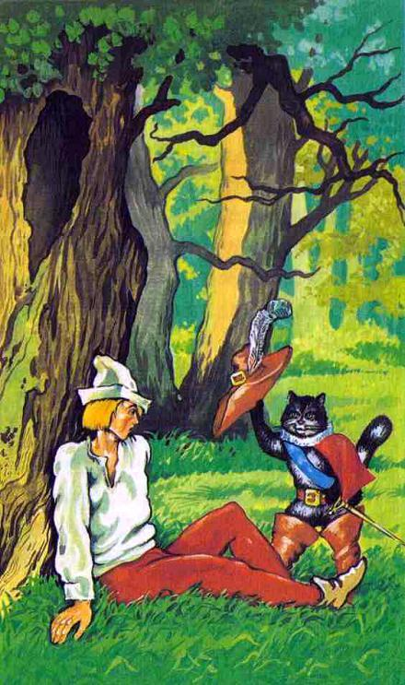Кот потянулся и открыл глаза.— Кто-то тут нахально разжужжался, какая-то дрянная муха.Он выглянул из шалаша и ахнул.— Фырбырмяу!! Куда подевался старый вяз? Моя шляпа, плащ — все валяется на траве! Пока мы спали, кто-то спилил дерево и увез. Нечего сказать, укромное местечко! Батюшки, а это кто? Не иначе как принцесса! Несомненно, принцесса! К тому же прехорошенькая. И какая удача, как раз в обмороке.Кот быстренько надел шляпу и принялся изо всех сил тормошить спящего Жака:— Хозяин, хозяин, проснись! Не упусти случай.— Что тебе? Отстань, — сонно проворчал Жак.— Тут на полянке принцесса. Лежит без чувств. Ну что же ты! Давая шевелись. Скорее!Жак вылез из шалаша и остановился потрясенный.— Какая красавица! Я и подойти боюсь.— Чего бояться! Не бойся, подойди. И сразу же поцелуи ее.— Ты думаешь? А она не рассердится? — с сомнением спросил Жак.— Чудак, давно известно, если принцесса в обмороке, ее надо тут же поцеловать. Они это просто обожают. Тут и думать нечего, Целуй!Жак-простак опустился на колени. Он наклонился над принцессой, вглядываясь в ее бледное личико, и робко поцеловал в губы. Ресницы принцессы затрепетали. Она тихонько вздохнула и открыла глаза.— Кто вы? — изумленно спросила принцесса.— Я? — растерялся Жак. — Я просто сын мельника…— Ничего не просто, — вмешался Кот. — Мы решили тут немножко пожить на природе, вот он и говорит всем, что он — сын мельника.— Но даже если и так, не вижу тут ничего плохого, — ласково сказала принцесса, вставая и отряхивая с платье травинки.— А на самом деле перед вами маркиз Карабас и его пушистый слуга, — любезно сказал Кот, снимая шляпу и раскланиваясь.— Никакой я не маркиз! — Жак сердито толкнул Кота локтем в бок. — Меня зовут Жак-простак.— В душе он настоящий маркиз, поверьте, принцесса, — промурлыкал Кот.
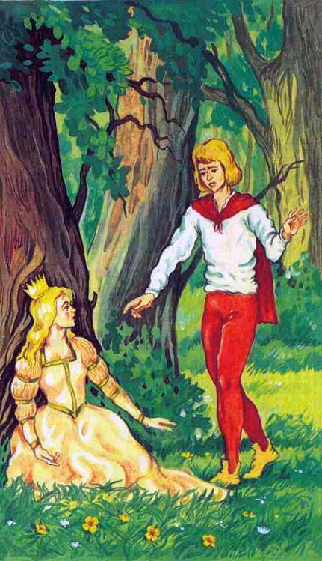— Да я и сама это вижу, — улыбнулась принцесса. Как много было в ее улыбке!За деревьями послышались тревожные женские голоса:— Ваше Высочество, где вы? Где вы?— Как не во время! Сейчас появятся из кустов их длинные любопытные носы, — с досадой сказала принцесса.— Прощайте, принцесса, — грустно промолвил Жак. — Наверно, я вас больше никогда не увижу.— Почему же! — возразила принцесса. — Я сегодня как раз свободна. Завтра и послезавтра — тоже. Приходите ко мне во дворец.— Во дворец! — ахнул Жак.— Конечно, конечно, Мы придем! Всенепременно, — подхватил Кот.— Так я вас жду, Жак, то есть маркиз Карабае. Не забудьте, сегодня вечером в саду моего замка…Принцесса с нежностью посмотрела на Жака, затем раздвинула кусты жимолости и скрылась, Голоса, Топот коней. Все затихло, Жак в отчаянии повернулся к Коту:— Что ты натворил, чудовище! Я влюбился в нее. Влюбился на всю жизнь. Теперь мне остается только умереть от тоски.Жак в отчаянии закрыл лицо руками и опустился на траву.— Погоди, хозяин, не умирай, — испугался Кот. — Что ты! Что ты! Поживи еще немного. Увидишь, я что-нибудь придумаю. Ведь я не просто Кот, а Кот в сапогах и шляпе.Кот фыркнул на пробегавшего за кустами кролика, да так, что тот опрометью бросился прочь, только мелькнули серые уши.А Кот задумчиво замурлыкал свою любимую песенку:Мой хозяин Жак-простакДобрый удивительно.Без меня он так и такПропадет решительно.Будет думать день и ночь,Тосковать отчаянно.Должен я ему помочь,Выручить хозяина.Потом подумал и допел песенку до конца:Пять когтей на каждой лапе,Две лукавинки в глазах.Будет наше дело в шляпе,Будет дело в сапогах.
Жарко пылал огромный очаг, бросая золотые отсветы на высоким прокопченный потолок. Все стены кухни были увешаны огромными ножами, похожими на сабли, вилками, больше смахивающими на вилы. Под потолком висели сковородки, А все полки были уставлены медными великолепно начищенными котлами и кастрюлями. В этом замке было много роскошно убранных покоев, но почему-то Людоед предпочитал проводить время в своей кухне у очага.Вот и сейчас Людоед в зеленом камзоле сидел, откинувшись в кресле, глядя на жарко пылающие поленья.— Мила, очень мила. И вообще мне давно уже пора жениться. Эти беленькие пухлые ручки, словно булочки.И словно вторя ему, где-то под потолком качнулась и прозвенела большая сковородка.— Круглые румяные щечки, ни одно яблочко с ними не сравнится!Над очагом звякнули две огромные вилки.— Нет, нет, жена совсем для другого! — спохватился Людоед. — Ей в моей кухне и делать нечего. Пусть в парадном зале принимает гостей и поражает всех своей красотой.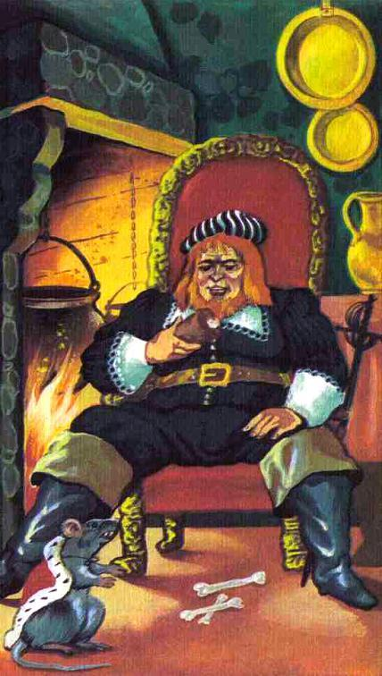Пустая кастрюля на полке сердито забулькала, как будто в ней кипела похлебка.— А пройдет какое-то время, мне на колени будут карабкаться маленькие людоедики и пищать: папочка, папочка! Что за прелестная картина! Решено, я женюсь!В тот же миг большая медная кастрюля сорвалась с крюка и крепко стукнула Людоеда по затылку.— Вижу, моим кастрюлям и сковородкам не нравится, что в доме появится новая хозяйка, — проворчал людоед, потирая затылок. — Ну, буду я еще считаться со всякой поварешкой!Послышался шорох и топот маленьких ног. Из круглой норки появилась Королева мышей. Голову ее украшала корона, а горностаевую мантию поддерживали два мышонка.— Я лежала на своей постели под балдахином. Вдруг звон, грохот, Что случилось в нашем замке?— Я женюсь, королева, — усмехнулся Людоед, протягивая к огню косматые руки. — Она просто восхитительна, моя маленькая принцесса.— Какой опрометчивый шаг! — возмутилась Королева мышей. — Чувствую, теперь все в замке пойдет кувырком, Забегают придворные дамы, начнется суета, шум, все эти женские штучки, сплетни, пересуды. И будет ли она достаточно почтительна со мной? Ведь я королева.Мышь недовольно сморщила носик, огляделась.— Между прочим, дорогой маркиз, куда подевался ваш повар?— А, пустяки! Он так разъелся на моих припасах! И при том этот постоянный румянец от жаркого очага… Словом, нам пришлось расстаться. Ну, вы догадываетесь… — небрежно махнул рукой Людоед. — Впрочем, поймаю на дороге себе какого-нибудь другого повара.— И все-таки, дорогой маркиз, не совершайте столь опрометчивого шага, — озабоченно покачала головой Королева-мышь.Но Людоед ее уже не слушал.— Надо пойти переодеться: атласный камзол, шпага с рукоятью, усыпанная алмазами. Нельзя же снова явиться перед моей милои крошкой в виде дерева.Людоед прищелкнул языком от удовольствия, улыбнулся, предвкушая что-то приятное, и быстрым шагом вышел из поварни.— Ох, предвижу большие перемены и не к лучшему! — огорченно пробормотала Королева-мышь. — Недаром мне приснился сегодня премерзкий сон. Нахальный котяра да еще, представьте себе, в сапогах и шляпе! Нет, такой сон не к добру.О досады Королева наградила подзатыльником испуганного мышонка-пажа и удалилась в свою норку.
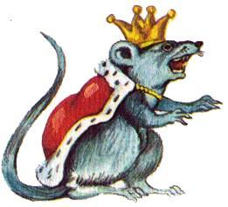
Для влюбленных время тянется медленно, Жак-простак сидел возле шалаша, жевал травинку и вздыхал. Он вспоминал прелестное личико принцессы Флоретты и сам не понимал, что с ним творится. Он одновременно печалился и радовался, робел и надеялся. А Кот нетерпеливо поглядывал на небо и ждал, когда ветер унесет подальше облака. Ведь когда светило солнышко, ему приходили в голову чудесные пушистые мысли.— Вот, вот, еще немножко… Уже что-то намечается… — пробормотал Кот. — С одной стороны — принцесса, с другой, стороны — мой хозяин… В этом случае неплохо бы заполучить что-нибудь получше нашего шалаша. Но как? Как?А в королевском дворце в своей опочивальне принцесса не отходила от окна: когда же наконец солнце зайдет за вершины? А оно, как назло, словно остановилось посредине неба. Как известно, пальчиком солнце не подтолкнешь.Вдруг Флоретта отшатнулась от высокого окна. Мимо, чуть не задев крылом ветки вьющегося винограда, пролетел коршун. Перья его отливали зеленью. Он сверкнул на нее кроваво-красным глазом.Жаль, не видела принцесса, что коршун опустился на землю у подъемного моста. Встряхнулся и превратился в высокого широкоплечего человека в зеленом атласном камзоле.Отец Флоретты — король Бамбар, как положено, занимался важными государственными делами. То есть попросту сидел на троне и думал, что дела в его королевстве идут из рук вон плохо.Чтоб немного успокоиться, он вязал на спицах кружевную шаль для своей любимой дочурки. В дверях появился слуга и с низким поклоном доложил:— Ваше Величество, маркиз де Лю просит его принять.— Маркиз де Лю? — повторил король. — Что ж, пусть войдет.Двери зала широко распахнулись. И король увидел незнакомца в зеленом атласном камзоле. На груди его была золотая цепь, усыпанная алмазами, а на поясе висела еще более драгоценная шпага. Правда, его смуглое горбоносое лицо и жесткий взгляд не показались королю особенно приятными.— Позвольте представиться, Ваше Величество, маркиз де Лю, ваш сосед, — поклонился незнакомец.— Маркиз де Лю, — потер лоб король. — Что-то не припомню…— Вообще-то мое полное имя маркиз де Людоед, — чуть запнувшись, произнес незнакомец. Король невольно вздрогнул. И отложил в сторону вязание.— Надеюсь, вы сегодня позавтракали, дорогой маркиз?— Ах, Ваше Величество! Это все — мои враги. Распускают обо мне всякие россказни, нелепые слухи, Поверьте, на самом деле я питаюсь в основном зеленью, салатиками. Ну, так, очень изредка, иногда, если выведут меня из себя… А уж шуму-то!Король немного успокоился и поудобней уселся на троне*— Но что вас привело ко мне, дорогой маркиз?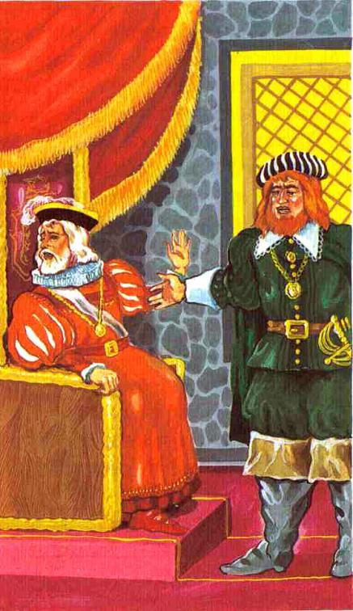— Скажу напрямик, я увидел вашу дочь принцессу Флоретту и влюбился в нее без памяти. Ваше Величество, прошу ее руки!Король нежно любил свою дочку и потому одна мысль выдать ее замуж за людоеда вызвала у него большие сомнения. Людоед зорко взглянул и увидел растерянность на его лице.— Хочу сразу сказать, я отнюдь не беден, — поспешно проговорил Людоед, — О, нет, я безмерно богат. Тучные поля, стада, великолепный замок на скале, сундук с драгоценностями…— Пожалуй, это несколько меняет дело, — неуверенно протянул король.— К тому же вам достаточно назвать имя вашего врага, и вы больше его никогда не увидите.«Его аппетит можно использовать в государственных интересах. Врагов у меня, как у всякого короля, более чем!.. — Король задумчиво улыбнулся. — Тут есть о чем поразмыслить». Он позвонил в колокольчик и приказал позвать принцессу.— Ты звал меня, папочка! — Флоретта вбежала в залу. Она остановилась, хмуря бровки и рассматривая Людоеда.— У меня для тебя новость, моя дорогая. Ну, словом, ты уж не сердись, но вот познакомься — это твой жених маркиз де Лю.— Прелестная принцесса, — Людоед склонился в низком поклоне, — Влюблен! Влюблен без памяти! И надеюсь завтра же отпраздновать нашу свадьбу!— Как, даже не спросив моего согласия? — Принцесса гордо вскинула головку.— Дитя мое, — жалобно проговорил король, — Тебе же отлично известно: в казне ни гроша. А маркиз несметно богат. К тому же он поможет разрешить нам массу сложностей. Но это уже другой вопрос, это политика, ты ничего, конечно, в ней не понимаешь…— Какое мне дело до твоей глупой политики, еще чего! — Жаркий румянец вспыхнул на ее щеках. — И главное, главное… Я люблю другого! — С этими словами принцесса повернулась и выбежала из зала.— Маркиз! — король в растерянности развел руками. — К сожалению, я должен вам отказать. Моя единственная дочь, моя маленькая Флоретта, ее матушка умерла, когда она была совсем малышка… Может быть, вы скажете, что я избаловал принцессу, что короли так не поступают, но против ее воли… Нет, я не могу выдать ее замуж!Однако, жених не собирался так просто отступить.— Ваше Величество, не будем торопиться. Говорит, что любит другого. Уверен, детское наивное чувство. Когда мы с принцессой познакомимся поближе, не сомневаюсь, все изменится. А теперь разрешите откланяться. — С этими словами маркиз вышел из зала.«Я должен разузнать, в кого влюбилась дерзкая девчонка. Кто бы он ни был, ему придется не сладко, О, не будите во мне людоеда!» — пробормотал он, злобно скрипнув зубами.
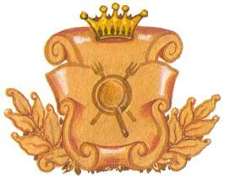
Людоед шел по дорожке королевского сада, усыпанной розовым песком. Закатное солнце надело золотые короны на зубчатые стены замка. Деревья шелестели тише, словно засыпая. Тонкие ленты тумана поплыли над озером. Потянуло прохладой.Людоед поплотней запахнул плащ и чуть не налетел на невысокого господина, из-под широкополой шляпы которого торчали колючие усы. За ним, неуверенно оглядываясь по сторонам, шагал красивый кудрявый юноша, одетый в залатанный кафтан.«Это еще что за деревенщина? Его место на конюшне, а он разгуливает среди кустов роз. Ну, ничего, я наведу здесь свои порядки». В конце аллеи мелькнуло белое кружевное платье принцессы.— Принцесса! — взволнованно шепнул юноша, хватая за плащ своего низкорослого спутника. — Может, нам уйти?— Еще чего! — фыркнул тот.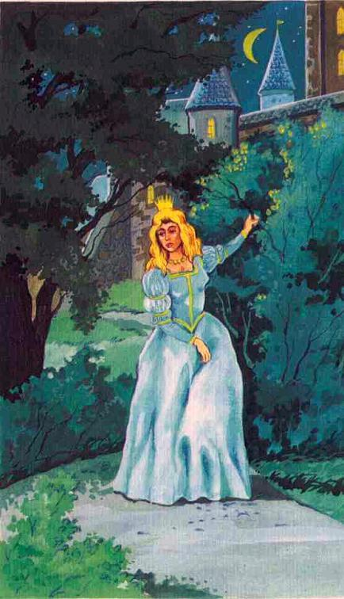— Принцесса?! — пробормотал Людоед. — Что она делает вечером одна в саду?Он повернул кольцо на пальце и в тот же миг превратился в кустарник с жесткими листьями и острыми колючими шипами.Между тем наступил сиреневый вечер. В кустах жасмина послышались первые робкие трели соловья.Принцесса шла по дорожке, вглядываясь в глубину сада.«Неужели он не придет? Нет, нет, у него такие глаза! Он не мог меня обмануть».В кустах послышалась какая-то возня, возмущенное кошачье фырканье, и мохнатые лапы вытолкнули на дорожку Жака-простака.— Ах! — тихо сказала принцесса.— Уж извините, может, я вас напугал, — сказал Жак.— Совсем наоборот, — сказала Флоретта, улыбаясь. Наступило молчание Принцесса ждала, что скажет Жак. А Жак не знал, что сказать.— Говори, что влюблен по уши! — прошипел Кот из кустов.— Влюблен по уши… — растерянно сказал Жак.— И до кончика хвоста! — подсказал Кот.— И до кончика хвоста, — повторил Жак. — Только вы не сердитесь.— А я ничуть не сержусь. — Принцесса подошла поближе.— Тогда целуй ее. И дело в шляпе, — послышалось из кустов.— Можно я вас поцелую? — робко спросил Жак. — Если нельзя, вы так и скажите.— Ну почему же… — смущенно потупилась принцесса.Жак обнял Флоретту и нежно поцеловал ее.— Ой! — вскрикнула принцесса. И как тут было не вскрикнуть! Острая колючка впилась ей прямо в пальчик.— Капелька крови! — испугался Жак. В этот момент Кот отчаянно завизжал в кустах:— Фырбырмяу! Колючки! Проклятые колючки! Они вцепились в меня со всех сторон! — И растрепанный Кот выскочил на дорожку. — Что вы тут насажали, принцесса? На ветках просто иголки, рыболовные крючки!— Бедный котик! — пожалела его принцесса. — Откуда взялся этот противный куст! У нас даже розы без шипов. Сейчас же прикажу садовнику вырвать его с корнем.— С корнем, с корнем! — подхватил Кот, отряхиваясь. Из кустов послышалось угрюмое рычание.— Кто-то рычит, но собакой не пахнет, — заметил Кот.— Принцесса! Принцесса! Где вы? — послышались взволнованные женские голоса.— Ох, уж эти придворные дамы! Вечно они меня теряют, — недовольно сказала принцесса. — Я сейчас вернусь. А ты, милый Жак, пожалуйста, никуда не уходи.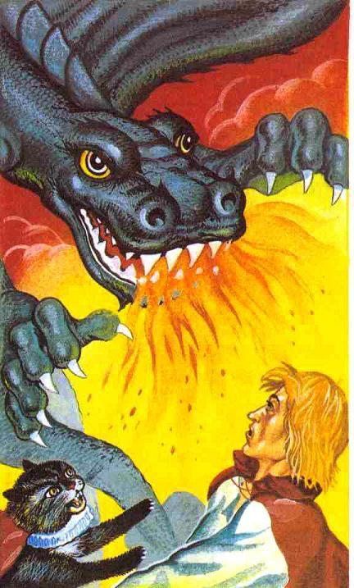Принцесса побежала по дорожке. Белое платье блеснуло в лунном свете и погасло.— Ну, хозяин, клянусь сметаной, принцесса твоя! — Кот с довольным видом потер лапы.— Это мы еще посмотрим! — послышался возмущенный голос где-то рядом. — Вырвать с корнем! Кого? Меня!Колючие ветки взметнулись и пошли, пошли крутиться туманными кольцами. Над Жаком нависла огромная оскаленная морда, изрыгающая пламя. Лунный свет сверкнул на железной чешуе огромного дракона. И в тот же миг когтистая лапа крепко схватила Жака.— Фырбырмяу! — в ужасе вскричал Кот и вцепился в раздвоенный драконий хвост. Но тут же был отброшен в сторону.Один взмах перепончатых тяжелых крыльев, и дракон, как гигантская летучая мышь, поднялся в воздух вместе с Жаком.— Хозяин! — отчаянно крикнул Кот. Но дракон уже скрылся в темноте ночи.Невозможно описать отчаянье принцессы, когда она вернулась. А Кот был просто вне себя и рвал на груди шерсть. Одним словом, принцесса горько плакала, а Кот не находил слов утешения.— Нет, надо взять себя в лапы, — наконец сказал Кот. — Вы, принцесса, пока ступайте к себе во дворец и ждите от меня вестей. А я сейчас же отправляюсь на поиски хозяина… Если бы я еще только знал, где его искать!— Кстати, — послышался тонкий голосок из листвы, — могу вам сообщить кое-что важное.— Это птичка Кстати, — встрепенулся Кот. — Говори, говори, милая пичужка.— Какие вы, однако, недогадливые! Колючий куст — это был Людоед. Кстати, ужасный дракон — тоже.— Людоед! — ахнул Кот. — Только этого нам не хватало!— Кстати, я могу показать тебе дорогу к его замку.— А это далеко? — с беспокойством спросил Кот.— Не так далеко, но найти не просто. Надо сначала как следует заблудиться и тогда непременно выйдешь прямо к замку Людоеда.
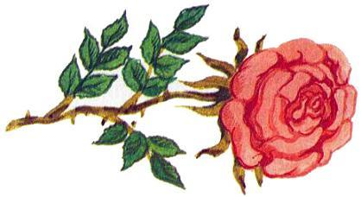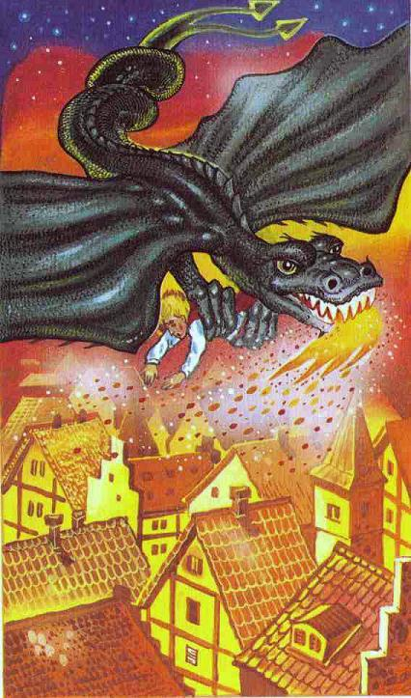
В эту ночь поселяне проснулись от шума гигантских крыльев. С неба сыпались искры. Они увидели, как над крышами их домов пролетел огромный дракон, держа в когтях какого-то несчастного.И уже через полчаса Людоед с довольным видом сидел, развалившись в кресле, у себя на кухне, а перед ним стоял Жак-простак. Пленник с трудом понимал, как он здесь очутился.— Не надейся, это тебе не снится, — злорадно ухмыльнулся Людоед. — Надо только решить, съесть тебя прямо сейчас или подождать до утра. Нет, от этих волнений что-то пропал аппетит. К тому же влюбленный жених — на завтрак, что может быть вкуснее! Решено, позавтракаю — и сразу во дворец к моей Флоретте.— Но она любит меня! — в отчаянии вскричал Жак.— Любит тебя, а достанется мне! — захохотал Людоед, По знаку хозяина вошли слуги, больше напоминавшие разбойников с большой дороги. Они схватили и поволокли Жака куда-то вниз по лестнице в сырое мрачное подземелье.Жак оглянулся, по сторонам: на окнах решетки, тяжелая окованная медью дверь, «Нет, отсюда не убежишь, — в унынии подумал Жак, — Эх, была бы у меня дубинка! Тогда посмотрели бы, кто кого!»Людоед между тем устало потянулся и зевнул. Он был очень доволен. Все складывалось как нельзя лучше! Людоед отхлебнул темного вина из серебряного кубка. Из норки выглянула Королева-мышь.— Завтра свадьба, — объявил ей Людоед. — Приглашаю тебя и все твое хвостатое племя. А если придворные дамы принцессы разбегутся с визгом, это меня только позабавит.— Предвижу кучу шума и суеты. Мои мышиные предчувствия меня никогда не обманывают, — недовольно проворчала Королева-мышь. И скрылась в норке.Людоед сладко проспал до утра, и всю ночь ему снился Жак-простак на блюде для пирожных.Едва взошло солнце, как кто-то мягко постучал в ворота замка. Стражник с алебардой глянул в окошечко ворот.— Кто там? Почему так рано?— Открывайте, бездельники! Мне надо сообщить вашему хозяину важные вести, — нетерпеливо потребовал путник. Он был невысок, в плаще, в низко надвинутой шляпе.Слуга с поклоном проводил его прямо на кухню к Людоеду. Тот только что проснулся и был в отличнейшем настроении.— Конечно, вы заблудились, сбились с дороги. Только таким образом ко мне попадают случайные путники, — любезно сказал Людоед.— Нет, я шел прямо к вам, — возразил ранний гость и добавил, оглядываясь: — Как мило с вашей стороны, что вы разожгли огонь в очаге и начистили эту большую сковородку.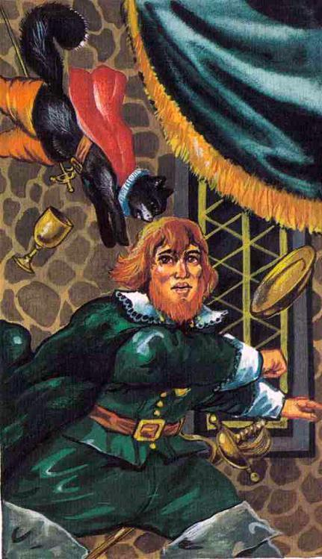— Я не совсем вас понимаю, причем тут сковородка. И, простите, кто вы? — с некоторым беспокойством спросил Людоед.— Тут нет никакого секрета, — с ухмылкой сказал гость, усаживаясь на скамейку. Он достал из-за пазухи длинный свиток и развернул его, — Вы у меня седьмой.— Как седьмой? Почему? — удивился Людоед.— Потому что с шестым уже покончено, — спокойно ответил гость, продолжая рассматривать свиток.— Но все-таки я хотел бы знать, кто вы? — с нарастающим беспокойством спросил Людоед. Загадочный гость еще ниже надвинул шляпу.— Я? Я — Людоедоед, — не брежно сказал он.— Кто? — Людоед просто не поверил своим ушам.— Людоедоед.— Людоеда… что?— Просто я питаюсь одними людоедами. Извольте, взгляните на мой список. Вот. Этого людоеда я съел. Этого — тоже. Этого — тоже. Этот болел гриппом и уцелел, Терпеть не могу есть простуженных людоедов. Теперь дошла очередь и до вас, маркиз.Невозможно передать, как перепугался Людоед. Он и слыхом не слыхал о таком ужасе. Свет померк в его глазах.— Проклятье! А я так мечтал о семейном счастье! Чтобы бегали маленькие людоедики, дергали меня за бороду и пищали: папочка, папочка! А вместо этого — на сковородку, — в отчаянии проговорил Людоед. Он упал на колени, — Молю, пощадите!— Мне жаль вас от души, — с сочувствием сказал ужасный гость. — Но ничего не могу поделать. Ваша очередь.«Как бы обмануть его? — лихорадочно подумал Людоед. — А, вот что!»— Дорогом Людоедоед, какое совпадение! — торопливо сказал он. — У меня в подземелье как раз сидит один молодой людоед, свеженький, кудрявый, глаза голубые, чистые. Никакого сравнения со мной! Я такой жесткий, жилистый!— Что ж, я, пожалуй, не прочь взглянуть на него, — сказал страшный людоедоед, пряча за пазухой свой список. — Но вы мне тоже нравитесь.— Никакого сравнения! — Людоед бросился к двери. Послышался топот тяжелых сапог по лестнице. И через несколько минут слуги втолкнули на кухню упирающегося Жака.— Забирайте, я вам его дарю! — поспешно проговорил Людоед. — Он вкусный, вкусный, вкусный! И не смею вас больше задерживать.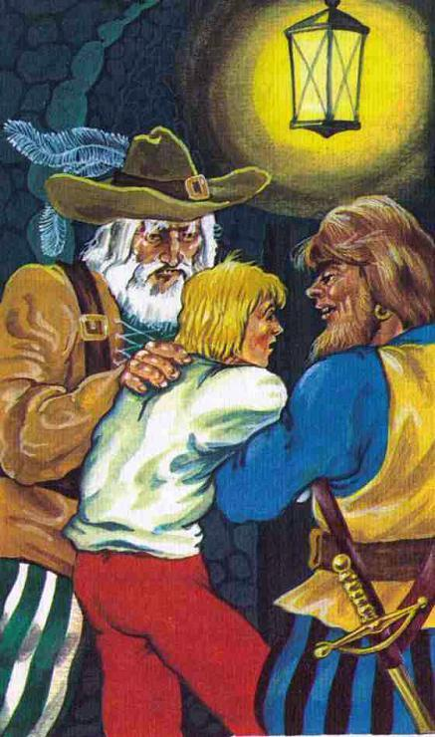— Так и быть, беру его, — согласился гость, И тут произошло непредвиденное!— Кот! Дружище! Я узнал тебя по сапогам! — радостно воскликнул Жак.— Что? — зарычал Людоед, Он уставился на кончик хвоста, торчащий из-под плаща людоедоеда. Он резко сорвал с гостя шляпу, и ему в нос фыркнула нахальная кошачья физиономия. Так вот перед кем он пресмыкался, ползал в ужасе по кухонному полу. Какое унижение, какой обман!— Сорвалось!.. Эх, хозяин! Ну что же ты?.. — вне себя от досады воскликнул Кот.— Кот! Самый обычный кот! — Людоед просто не мог прийти в себя. — Заковать их обоих в цепи!Но не тут-то было. Жак схватил большую сковородку и, размахивая ею, бросился вперед. Кот подскочил и ухитрился проехать когтями по щеке Людоеда. На кухне началась свалка. Дюжие слуги впятером навалились на Жака и с трудом скрутили его.— Держись, хозяин! — крикнул Кот. Но тяжелые цепи уже зазвенели у него на лапах.Из норки выглянула Королева-мышь. Злорадные огоньки вспыхнули в ее глазах. Она поправила на голове корону и с гордым видом прошлась прямо перед носом Кота. Но этого показалось ей мало. Она хвостом пощекотала ему нос. Это было так оскорбительно, что вся шерсть на Коте встала дыбом.— Кот в цепях — очаровательная картина! Я и мои подданные непременно навестим тебя в подземелье. Будем тебя щекотать, кусать, дергать за усы. Ты получишь огромное удовольствие.Людоед подошел к висевшему на стене медному тазу, который был так начищен, что сверкал не хуже зеркала.— Проклятье! Как я теперь покажусь на глаза принцессе? Жених с расцарапанной щекой! Сейчас же принесите припарки, примочки, подорожник! Слышите, бездельники, чтобы к полудню и следа не осталось! О! — Людоед погладил себя по животу. — Однако я проголодался. Готовьте самую большую сковородку.Принцесса плакала. Нет, она не плакала, она безутешно рыдала, Птичка Кстати крылышком смахивала прозрачные слезы, бегущие по ее щекам, А король Бамбар с горестным видом стоял рядом и не знал, чем утешить свою любимую дочурку.«А я еще разговаривал с этим чудовищем, с этим Людоедом! — думал он, полный раскаянья. — Это я виноват. Впрочем, что я мог сделать!»— Жак! Мой любимый Жак! Пусть он просто сын мельника, но я не перенесу, если с ним что-нибудь случится, — всхлипывала принцесса.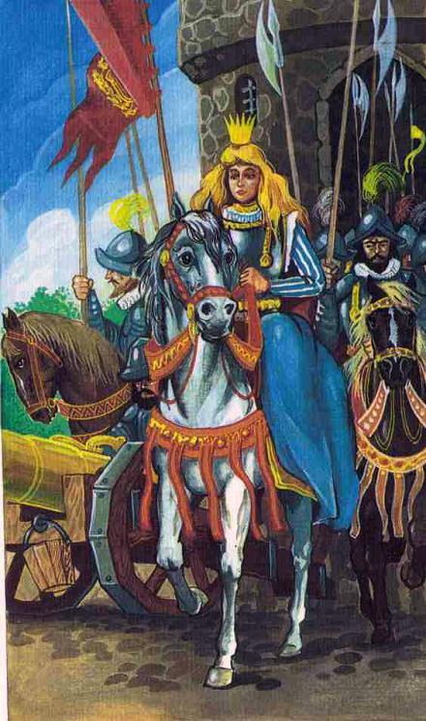— Сын мельника? — с сомнением проговорил король Бамбар. — Надо же, что делает любовь! Впрочем, моя жена тоже была пастушка.— Мой Жак, он мне дороже всех на свете! Я отправлюсь в замок Людоеда! Пусть он съест нас обоих! — рыдала принцесса.— Ну уж это слишком, — возразил король Бамбар, его глаза тоже были полны слез. — Я тебя не пущу туда одну. Ни за что! Придется мне — старику надеть доспехи и взять свой боевой меч. Правда, его надо еще почистить. Он изрядно заржавел.— У нас нет на это времени, папочка! — воскликнула Флоретта. — Прикажи седлать коней!— Минутку, минутку, я все же возьму с собой свою личную охрану. Они все в железных панцирях. Их не так-то легко разгрызешь.И тотчас во дворе перед замком началась суета. Появились рослые молодцы в блестящих доспехах. Это была личная охрана короля.— Ну, папочка, отдай приказ выступать, — торопила принцесса.— Так, так… Я слышал, его слуги — такие головорезы! Давай возьмем на всякий случай всю мою армию.И тут же перед дворцовыми стенами выстроились в походные колонны гвардейцы и гренадеры. Полки заняли весь луг до самой реки.— Ну? папочка, скорее! — нетерпеливо топнула ножкой принцесса.— Однако неприступный замок, могучие башни… — с сомнением протянул король, — Пожалуй, без артиллерии нам не обойтись.По подъемному мосту загрохотали пушки. Проворные пушкари на ходу чистили жерла, грузили на повозки круглые ядра.— Так мы и до завтра не соберемся! — принцесса выбежала из зала.Армия растянулась по дороге на семь с половиной километров. Позже говорили, солдат было так много, что сосчитать их было просто невозможно. Впрочем, птичка Кстати все-таки всех пересчитала. Их оказалось 222 тысячи 223 человека. Там еще была целая орава мальчишек, но их уже никто не считал. Впереди на белом скакуне гарцевала принцесса. Рядом на тяжелом мохноногом коне ехал король Бамбар.— Мы, кажется, заблудились. Этому лесу нет конца, — с беспокойством сказал король.— Да вон, похоже, замок. Видите башни за верхушками деревьев, — доложил, подъезжая, молодцеватый генерал.— Но если этот ужасный Людоед уже съел моего жениха, — крикнула, обернувшись, принцесса, — тогда мое сердце все равно разорвется от горя, вот увидите!
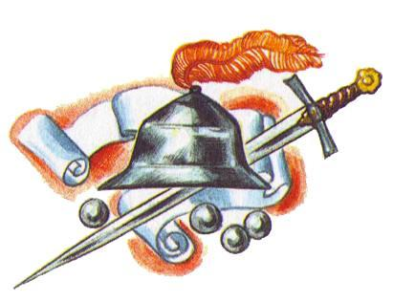
Cлуги разжигали огонь в огромном очаге. Людоед в сомнении ходил из угла в угол, время от времени поглядывая на Жака. Тот стоял, понурив голову, и тихо шептал про себя: «Прощай, Флоретта». Между тем Кот нетерпеливо посматривал вверх на узкое оконце, как будто оттуда могла прийти неожиданная помощь.«Съесть-то я его съем, дело обычное, — думал между тем Людоед. — Но меня сейчас беспокоит другое: вдруг упрямая девчонка мне все-таки откажет?» Аппетит в нем боролся с нежным любовным чувством.Тонкий янтарный луч упал сверху на Кота, и глаза его вспыхнули пронзительным зеленым огнем. «Вот, вот! Пушистая мысль!» — встрепенулся Кот. И цепи звякнули на его лапах.— Эх, не того я выбрал себе хозяина! — сокрушенно вздохнул Кот, — Еще сосватал его с принцессой, а ведь мог оказать эту услугу кому-нибудь другому. Например, соседнему графу. Куча благодарностей и никаких неприятностей.— Постой, постой! Ты это о чем? — заинтересовался Людоед.— Фырбырмяу! Принцесса так прислушивается к моему мнению. Ведь я главный советник при дворе.— Да ну! — Людоед с изумлением уставился на Кота.— Кто этого не знает! Ведь это я уговорил принцессу выйти замуж за этого простофилю.«Какой, однако, ловкач. Он и меня чуть было не провел, — подумал Людоед, — Пожалуй, стоит с ним поладить».— Снять с него цепи, — приказал Людоед. Это было тотчас же исполнено.— Ты что же, можешь уговорить принцессу выити замуж за меня? — с волнением спросил Людоед.— А почему бы нет, — небрежно сказал Кот. — Как я скажу, так она и сделает.— Предатель! Изменник! А я так верил тебе! — Жак в ярости рванулся к Коту, но цепи не пустили его.— У тебя на службе одна нервотрепка. Найду себе другого хозяина.— Послушай, зачем искать? Поступай на службу ко мне, — предложил Людоед. — Я тебя нажимаю.— Это надо хорошенько обдумать. В первый раз выбрал себе какого-то недотепу. Втором раз не хочу ошибиться.— Бессовестный! Неблагодарный! — вскричал Жак. Но Кот не обращал на Жака никакого внимания. Было видно, Кот решил с ним расстаться. Он поправил шляпу на голове, заложил лапы за спину и с важным видом прошелся по кухне.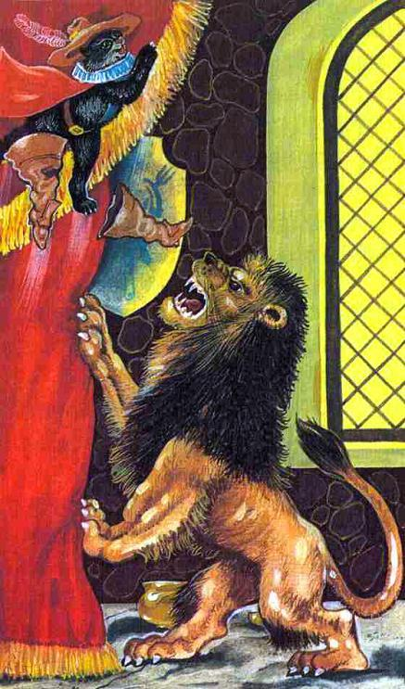— Ничего. Здесь мне нравится. Пахнет мышами.— Ну, так что? По рукам? Договорились? — нетерпеливо сказал Людоед.— Зачем такая спешка? Если бы вы только знали! Сколько королей, баронов, герцогов умоляют меня поступить к ним на службу, просто встали в очередь. Но я пока размышляю.— Какой же тебе нужен хозяин? — с волнением спросил Людоед.— А такой, — важно проговорил Кот, уперев лапу в бок, — который может то, чего никто другой не можете— Послушай, это как раз я и есть! — ахнул Людоед.— Не верю. Все так говорят.— Но я вправду могу то, чего никто не может! — Людоед подхватил Кота и посадил на лавку. — Соглашайся, не прогадаешь!— Ну и что вы можете? — Кот с недоверчивым видом оглядел его…— А ну, марш отсюда! — приказал Людоед слугам. Те, пятясь и кланяясь, вышли из кухни. Людоед наклонился к Коту и прошептал ему на ухо: — Милый котик, слушай, я открою тебе великую тайну. Я умею превращаться в кого угодно.— Шутите небось? — прищурился Кот.— Не веришь? Сейчас увидишь, как я шучу! — прорычал Людоед.Он повернул на пальце кольцо с черным камнем и в то же мгновение превратился в огромного льва с роскошной косматой гривой. Лев поднялся на задние лапы, задев гривой прокопченный потолок. С потолка посыпалась копоть. Кот с визгом вспрыгнул на самую верхнюю полку, оттуда посыпались кастрюли.— Фырбырмяу! — завопил Кот, карабкаясь на потолочную балку. Лев зацепил его лапой за плащ. Кот, беспомощно барахтаясь, повис в воздухе.— Великий лев, отпустите бедного котика!Лев мягко опустил на пол вконец перепуганного Кота.— Жалкий трус! Если бы не эти цепи! — с презрением воскликнул Жак.Сверкнуло кольцо с черным камнем — ив тот же миг лев снова превратился в Людоеда.— Ну как? — с гордостью спросил Людоед.— Да, новый хозяин… Я уже почти согласен, — весь дрожа, пролепетал Кот. — Но это понятно, вы такой большой, могучий! А вот можете ли вы превратиться во что-нибудь маленькое серенькое с голым хвостиком? Чтобы нервы у меня успокоились.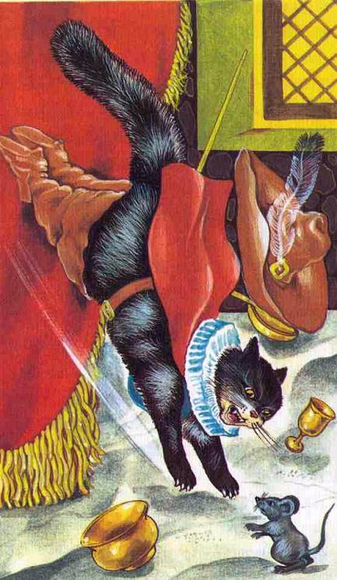— О чем речь! Это для меня пара пустяков! — усмехнулся Людоед. — Но после этого ты уж точно согласишься стать моим слугой?— Клянусь сметаной! И поверь, я сумею услужить своему хозяину.Людоед повернул кольцо на пальце. И куда он только делся? Между кастрюль и сковородок, валявшихся на полу, суетливо забегала маленькая серая мышь, стуча лапками.В мгновение ока Кот взвился в воздух. Один сапог свалился у него с лапы. Раз! — и мышь исчезла в его разинутой пасти. На полу осталась лежать тяжелая связка ключей.— Вот и все, — сказал Кот, облизываясь. — Я-то собрался совершить еще по крайней мере сто один подвиг.Жак стоял, остолбенев от изумления, не в силах вымолвить ни словечка.Кот поднял связку ключей, подошел к Жаку — и цепи со звоном упали на пол. Жак подхватил Кота на руки, прижал к груди и поцеловал прямо в нос.— Ох, уж эти мне кошачьи нежности — проворчал Кот, на самом деле очень довольный. — Лучше помоги мне натянуть на лапу сапог, видишь, свалился.В это время замок сверху донизу потряс громовой удар. Стены содрогнулись.— Это еще что за штучки! — воскликнул Кот. Они бросились к окнам, и что же они увидели! Замок со всех сторон был окружен войсками. Сверкали пики и копья, дымились фитили пушек. Жерла изрыгали пламя. В воздухе летели ядра, Шпиль одной из башен был сбит и внизу среди обломков валялся флаг с гербом Людоеда: сковородка и две скрещенные вилки.— Она! Моя Флоретта! — Жак увидел на подъемном мосту принцессу верхом на белом коне.— Не стреляйте! Это теперь наш замок! — отчаянно завопил Кот.Невозможно описать счастье влюбленных, когда они наконец встретились, Флоретта с нежностью прильнула к груди Жака.— А ты говорила, что твой жених — сын мельника. У него такой богатый замок, — с довольным видом произнес король Бамбар. — Впрочем, я вижу, вы будете счастливы.

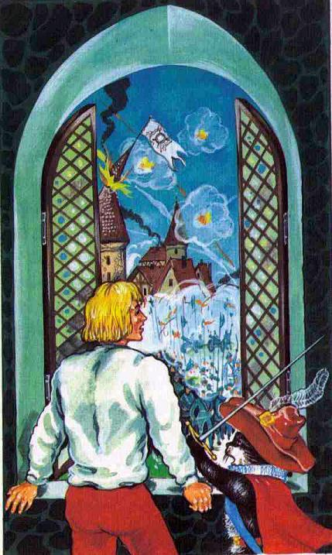
— Сын мельника! — возмутился Кот. — Перед вами мой хозяин маркиз Карабас. Ну, башню мы отстроим заново. А вы знаете, какой герб у маркиза Карабаса?— Какой? — спросил король.— Ну как же! Кот в сапогах и шляпе с обнаженной шпагой. Всегда к вашим услугам, — Кот снял шляпу и низко поклонился королю, так что перо проехало по земле.— Какой у вас любезный придворный, — благосклонно заметил король Бамбар.— Бесценный Кот! — хором воскликнули принцесса Флоретта и Жак.А Кот негромко промурлыкал в усы:Нет, недаром научилсяЯ ходить на двух ногах,Будет наше дело в шляпе,Будет дело в сапогах.
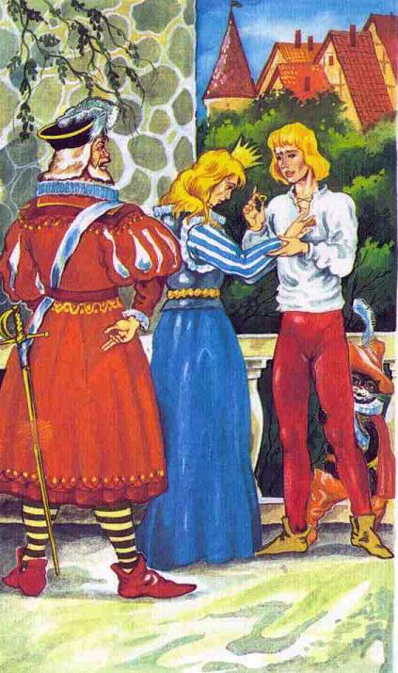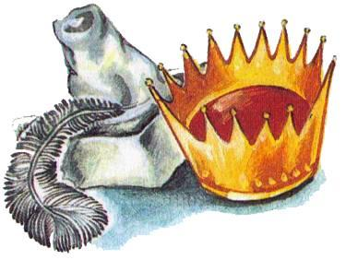
Королева-мышъ сидела на троне в своем подземном зале, которым был не больше, чем коробка из-под торта.— Я вне себя от злости! Они венчались, и колокола звонили во всех церквях. Чуть не оглохла. Мой главный шпион доложил мне, что на свадьбу съехались короли и герцогй со всей округи. Пусть, пусть порадуются! Погодите, чем это все еще обернется. Неужели вы думаете, что я забуду такое злодейство! Это было так трогательно, когда Людоед превратился в мышь! Тем самым он стал моим близким родственником, почти сыном. А это чудовище проглотило его без зазрения совести. Но, скажу вам, эта история еще не закончена!
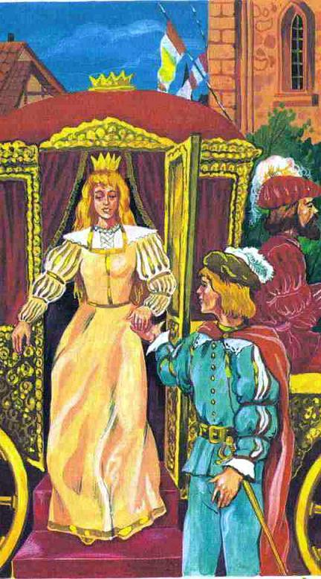
Королева-мышь, поддерживая шлейф, подошла к сундуку, откинула резную крышку. В сундуке лежало колдовское кольцо Людоеда с черным камнем, Увы, в пылу торжества Кот не заметил, что кольцо упало на пол и закатилось прямо под кухонный буфет. Там и нашла его Королева-мышь и унесла в свою норку.Ах, еще много-много неожиданностей подстерегают наших милых влюбленных и Кота в сапогах и шляпе!
